**Guia-git-e-github Por: Alles, Bruno e Pierre**

No vocabulário reunir as expressões mais comuns, utilizadas para referenciar comandos de versionamento de projetos com Git (que valem para GitHub também!)

• Versionamento - É o processo de criação de uma versão do código fonte, essa versão pode ser acessada e alterada para uma nova versão, caso o repositório seja público as alterações podem ser feitas pelo criador ou por outros colaboradores.

• Repositório - Em uma plataforma de hospedagem de código, o repositório é a "residência" do código fonte. O github irá versionar e hospedar o código na nuvem hospedar o código na nuvem.

• Commit - É uma "envelopagem" que encapsula e identifica o arquivo que contém o código fonte no repositório local, na máquina.

• Branch - É uma ramificação no repositório que permite que vários colaboradores possam realizar alterações simultaneamente num mesmo código.

• Merge - É um comando que executa a mescla de várias branchs, unindo vários códigos num só.

• Clone - É um comando que permite clonar, através da URL do arquivo, um repositório, trazendo-o da nuvem para a máquina, facilitando o acesso de cada colaborador ao código.• Pull - Do inglês "puxar", esse comando executa a ação de puxar um repositório da nuvem para a máquina.

• Push - Do inglês "empurrar", esse comando empurra, da nossa máquina para o github, todas as alterações adicionadas e commitadas ao código fonte.

• Fork - Esse comando permite clonar para a máquina um repositório público, permitindo assim a criação de uma nova ramificação "branch" para acesso de outros colaboradores.

• Pull Request - Executa a comparação entre códigos que foram alterados por vários colaboradores, permitindo identificar possíveis diferenças em uma mesma linha de código, dessa forma é possível escolher a melhor versão para se tornar a versão final

Dicas-de-boas-praticas (Alles)

-Git Commit : O commit é feito depois de embalar um arquivo através do (git add .) e logo após checar o status para saber se os arquivos estão propicios pra serem enviados(git status)

então logo após esse comandos é usado o git commit para ser deixada uma mensagem ou alto descrição do arquivo para uma melhor organização e identificação futura então por esse motivo torna se necessário o uso do git commit

-Git push origin

O git push é o último comando dado usando o git pois é através dele que os arquivos que foram embalados são enviados ao github(plataforma de hospedagem de código-fonte e arquivos com controle de versão usando o Git)

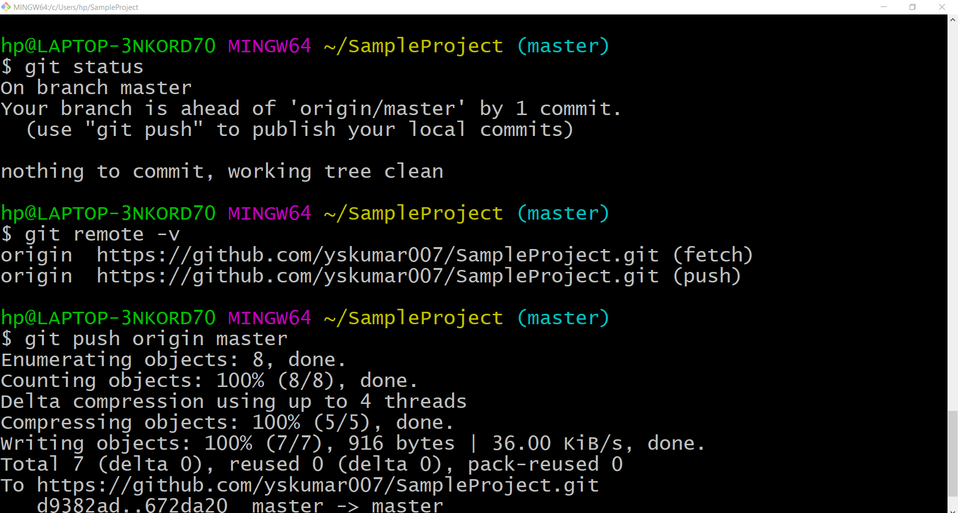

Dicas-de-boas-práticas (nuno)

• Quando devo fazer um commit?

Sempre que alguma alteração for adicionada ao código e que seja necessário um novo push, devemos identificar através do commit as alterações feitas, a fim de que todos os colaboradores tenham acesso as alterações feitas, mesmo sem abrir o código.

• Quando devo fazer um push?

Depois que todo o código estiver pronto e/ou todas as alterações estiverem feitas e commitadas.

• Eu devo escrever mensagens de commit?

Sim, de preferência, que descrevam o código e suas alterações da forma mais clara e objetiva possível.

Comandos mais utilizados (pierre)

git config --global user email "email"

git clone link do repositório

git checkout "nome da branch"

git checkout -b nome da branch

git status

git add

git commit -m "mensagem"

git push origin

o que é uma branch ?

branch é uma ramificação do projeto